Алькеевский район: больше вакцинируются студенты
В районе проводится активная работа по вакцинации от коронавируса. По словам главного врача Светланы Одушкиной, в последнее время больше вакцинируются студенты, обучающиеся в высших учебных заведениях, техникумах и колледжах.
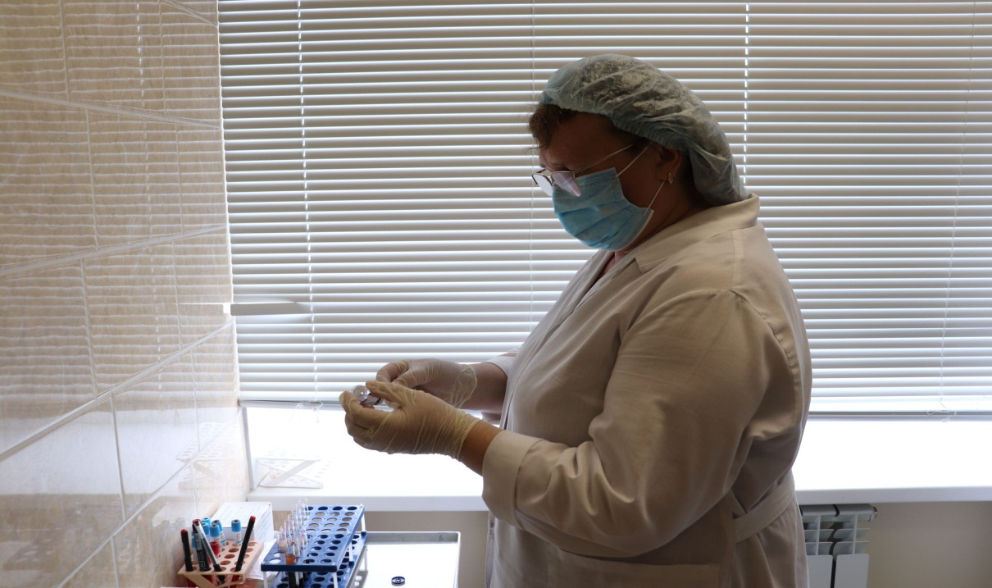
Известно, что в ряде учебных заведений с целью не допустить распространения коронавируса потребовали от своих учащихся пройти вакцинацию. А Министерство науки и высшего образования России выступило с предложением перевести отказавшихся от вакцинации студентов на онлайн обучение. А в общежитиях смогут получить места только привившиеся.
Как сообщает Светлана Одушкина, инфекционное отделение Базарно-Матакской центральной районной больницы заполнено пациентами. В случае увеличения числа больных будем вынуждены выделить места в дополнительных палатах, сказала главный врач.
Глава района Александр Никошин положительно оценивает ход вакцинации. Самое важное – желательно, чтобы до начала нового учебного года все учителя обезопасили себя от этого коварного заболевания, подчеркнул глава. По словам исполняющей обязанности руководителя районного управления образованием Сурии Валеевой, большинство педагогов прививку сделали, осталось вакцинироваться только нескольким учителям.
Предстоит еще активизировать вакцинацию среди предпринимателей, пенсионеров, безработных. На прошлой неделе в Нижнеалькеевском сельском поселении привились 10 предпринимателей. В последнее время прошли вакцинацию от ковида более десятка пенсионеров в Староалпаровском сельском поселении.
В районе желающим вакцинироваться предлагается вакцина четырех видов.

